Конспект урока
по «Технологии» 5 класс.
Тема урока: Древесина - природный конструционный материал.
Цель: Ознакомить учащихся со значением древесины как природного конструкционного материала в народном хозяйстве; изучить сферу применения древесины,породы древесины, их характерные признаки и свойства, пороки древесины; развить умение распознавать лиственные и хвойные породы древесины по внешним признакам: цвету и текстуре.
Тип урока: Введение новых знаний; комбинированный урок.
Метод обучения: объяснительно- иллюстрационный.
Наглядные пособия: комплект образцов пород и древесных пиломатериалов.
Используемая литература: учебник для 5 класса, авторы Тищекно А.Т., В.Д. Симоненко. Технология. Индустриальные технологии Москва, Издательский цетр «Вентана-Граф» 2013г. & 3 стр.10-12;
Инструменты и оборудование: Измерительный инструмент ( линейка, циркуль, рулетка, треугольник), карандаш, нож- косяк, образцы различных пород древесины.
Объект работы: Определение пород древесины.
Ход урока
- Организационно- подготовительная часть.
- Приветствие учителя.
- Проверка готовности обучаемых к уроку.
- Вводный инструктаж
Учитель напоминает обучаемым основные правила поведения и техники безопасности при проведении учебных занятий в мастерской.
- Теоретическая часть.
Изложение нового учебного материала.
Учитель: Когда вы смотрели содержание учебника по технологии, тонаверное обратили внимание на то, что в нем показаны приемы обработки различных материалов, древесины, металла и других. Все это конструкционные материалы.
Все конструкционные материалы делятся на металлы, пластмассу и древесину. Наиболее доступным и расспрастраненым в нашем окружении является такой материал как древесина.
Давайте вместе с вами постараемся определит что такое древесина ответив на несколько вопросов:

- Из чего состоит дерево ? ( ответы обучаемых ).
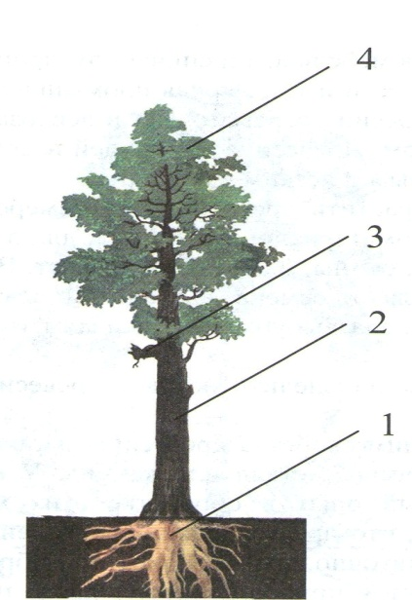
Строение дерева: 1- корень; 2- ствол; 3- сучья; 4- листья (хвоя)
Любое дерево имеет одинаковое строение. Корень, ствол, листья (хвоя), сучья. Все они используются в промышленности по разному.
Ветви: при переработке получают щепу,лаки, смолу, кинопленку.
Корни : при переработке получают скипидар и канифоль.
Стволы: при обработке получают пиломатериалы используемые в дальнейшем для изготовления строительных конструкций, мебели, бумаги, музыкальных инструментов, игрушек и многого другого.
Для того чтобы вырастить древесину до тех размеров когда она будет пригодна для изготовления пиломатериалов нужно очень много времени так для дуба-80 лет, березы 60-70 лет, липы, осины, ольхи 40-60 лет.
- А как можно определить возраст древесины? (ответы обучаемых)
- Ребята а кто из вас знает что еще можно проеделить по кольцам? (ответы обучаемых).
Поперечный разрез ствола
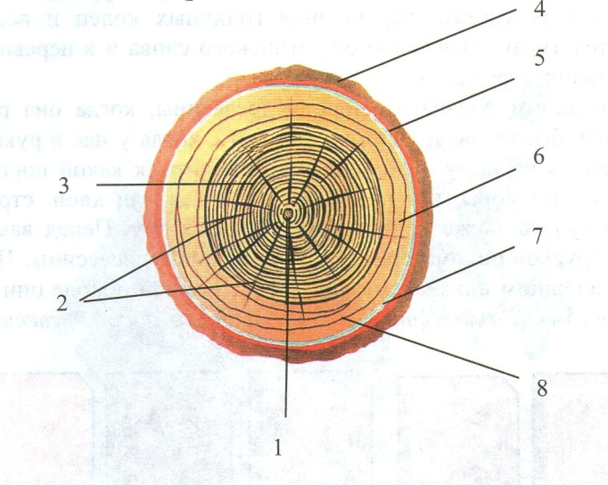 | - Сердцевина  - Сердцевидные лучи  - Ядро  - Пробковый слой  - Лубяной слой  - Заболонь  - Камбий  - Годичные кольца

Учитель: Ребята давайте внимательно посмотрим на разрезы дерева. Как мы уже видим на данном рисунке изображены три основных разреза древесины.Как мы уже ответили ранее по срезу дерева и наличию годичных колец мы можем определить возраст дерева.
В центре разреза мы видим обозначеную сердцевину дерева (1). Сердцевина –это самый мягкий и рыхлый слой, поэтому для практического использования наличие данного слоя на заготовке является не желательным.
На рпоперечном разрезе мы видим так же идущие от центра к краю окружности блестящие поперечные линии- это сердцевидные лучи (2). Сердцевидные лучи выполняют роль проводника влаги, воздуха и питательных веществ внутри дерева. Мы иногда сталкиваемся с тем , что деталь растрескивается. Это следствие того что мы не учли что, сердцевидные лучи влияют на качество древесины и взяв для изготовления детали недосушенную заготовку мы получим растрескавшуюся деталь именно по этим линиям.
Ядро (3)
Вместе с тем на разрезе видны еще и наружный пробковый слой ( 4), лубяной слой (5). Пробковый слой наружный а лубяной слой внутренний слой и все это вместе называется корой дерева. Кора дерева является своеобразной одеждой для древесины, каждая порода древесины имеет свою характерную только для этого вида кору что является одной из отличительных черт древесины. Каждый слой коры выполняет свою функцию наружный (пробковый) защищает ствол дерева, внутренний (лубяной) является проводником питательных соков которым живет дерево.
Заболонь(6)

Главные разрезы ствола

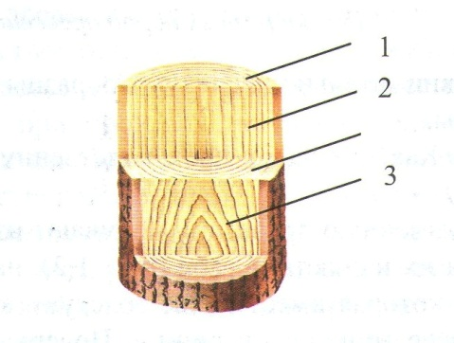 | - Поперечный (торцовый)  - Радиальный  - тангенциальный

Учитель: разрезы перпендикулярные середине называют поперечными или торцевыми;
Разрез проходящий через сердцевину ствола называютрадиальным;
Разрез проходящий паралельно сердцевине ствола и удаленный от нее на некоторое расстояние называют тангенциальным.

Учитель: На территории нашей страны произростает более 100 различных пород деревьев. В природе различают две основные породы деревьев. Хвойная и лиственная.
К хвойным породам относятся такие деревья как сосна,ель, лиственница, кедр, пихта. Хвойные породы древесины играют ведущую роль в деревообрабатывающей промышленности на территории России.
К лиственным породам относятся такие как: дуб, ясень, осина, липа, яблоня, груша, акации и др.
Ознакомимся с некоторыми из них:
Хвойные породы
Сосна.
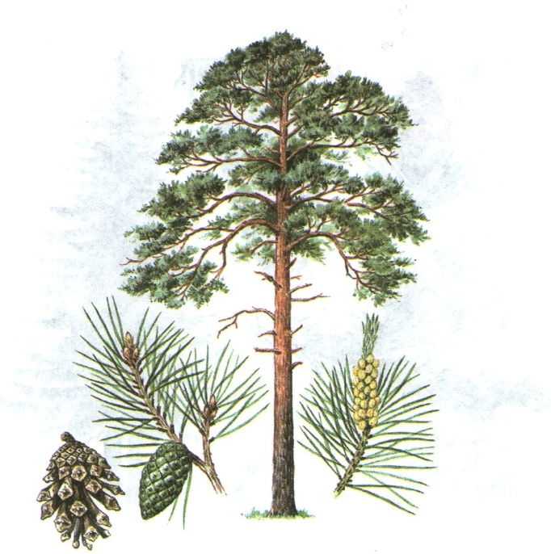 | Сосна- хвойная порода. Мягкая, прямослойная, достаточно прочная, умеренно легкая, пропитанная смолистым веществом. Цвет ядра светло- коричневый с красноватым оттенком, заболонь светло-коричневого цвета с ярко выраженной текстурой. На открытом воздухе древесина сосны тускнеет., становиться светло- серой с разными оттенками, при отделке лаком приобретает золотисто-желтый цвет. Хорошо поддается естественной и искусственной сушке, мало усыхает, не деформируется в готовых изделиях. Достоинством сосны является технологичность (легко склеивается и облицовывается). Удовлетворительные ударные нагрузки (раскалывается, проминается, неупругая). Древесина сосны применяется в производстве мебели, дверных и оконных блоков, судостроении, строительстве домов, вагонов, мостов.

Ель.
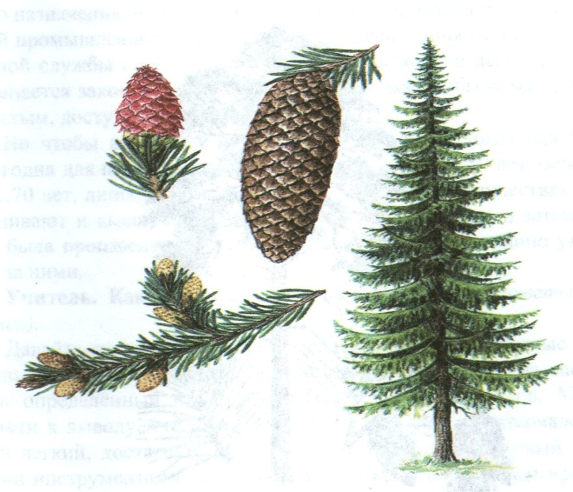 | Ель – хвойная порода. Мягкая.Пропитаная смолистыми веществами. Цвет белый с желтоватым оттенком. Сучки черного цвета. Применяется для изготовления музыкальных инструментов, мебели, оконных и дверных блоков. Основные достоинства ели- отсутствие смолянистого запаха, наличие мелких сучков, устойчивость при взаимодействии с влагой к синению ( начальной стадии гниения), практически одинаковый цвет заболонной и спелой древесины- близкий к белому. По объемампромышленного производства ель занимает второе место после сосны.

Лиственница.
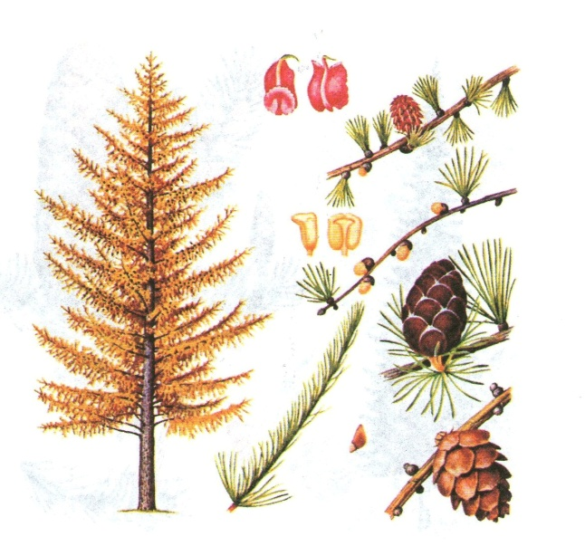 | Лиственница – Древесина отличается очень малой сучковатостью. Прямослойная, тяжелее сосны, имеет более высокое сопротивление при ударных нагрузках. Легко колется. Тяжелая в обработке режущим инструментом. Сушка производиться при мягких режимах. Изделия из лиственницы очень прочные, надежно служат в условиях переменной и постоянной влажности.  Эффективно используется в изделиях и конструкциях, где требуется высокое сопротивление загниванию. Изделия из лиственницы покрытые лаком выглядят достаточно эффектно в виду ярко выраженной текстуры.

Пихта.
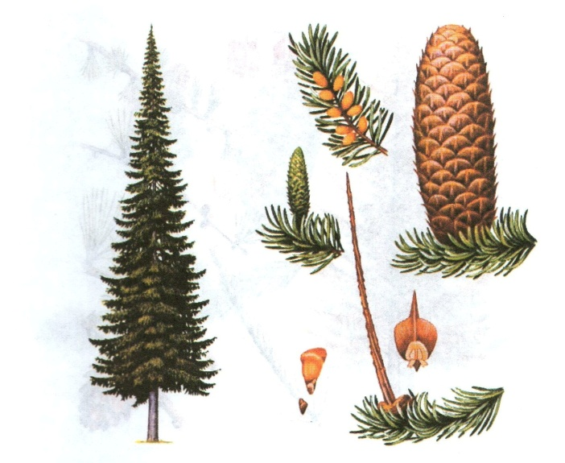 | Пихта- хвойная порода древесины, почти белая, мягкая, легкая, смолистая. Хорошо сушиться и обрабатывается. Является хорошим заменителем сосны и ели в деревообрабатывающей промышленности там, где произрастает. Древесина Кавказской пихты знаменита своими резонансными качествами, поэтому используется для изготовления музыкальных инструментов. Пихта произрастающая в Карпатах, имеет менее высокие механические свойства.

Кедр
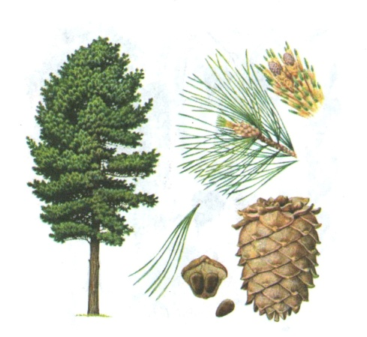 | Кедр- самая известная посвоим качествам древесина. Стойкая к гниению, розовато-белая с оттенками в заболони и бурая в ядре. По прочности близка к ели и пихте. Годовые кольца почти не заметны, поэтому древесина мягко режеться во всех направлениях, очень мягко обрабатывается. Из-за своих технологичных и декоративных качеств древесина кедра широко используется при производстве мебели, аккумуляторного шпона, сувениров, игрушек и т.д.
Лиственные породы
Береза.
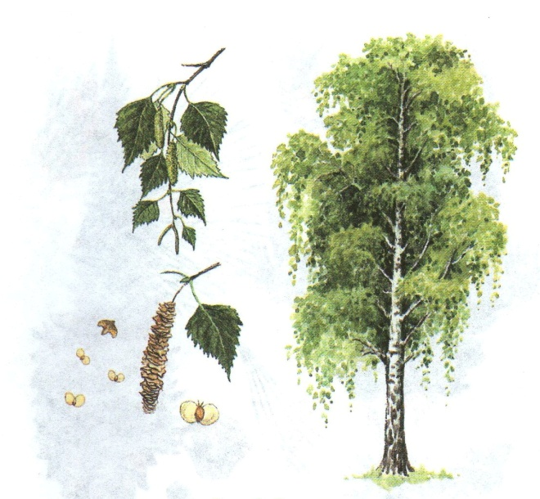 | Береза- наиболее распрастраненная порода древесины средней полосы России. Порода лиственная, твердая, упругая, белая с красноватым оттенком. Отличается высокой прочностью и плотностью, особенно при ударах и нагрузках. Масса и тведость – средние. Малостойкая к гниению при переменной влажности. Хорошо обрабатывается строганием, гнется и полируется.

Осина.
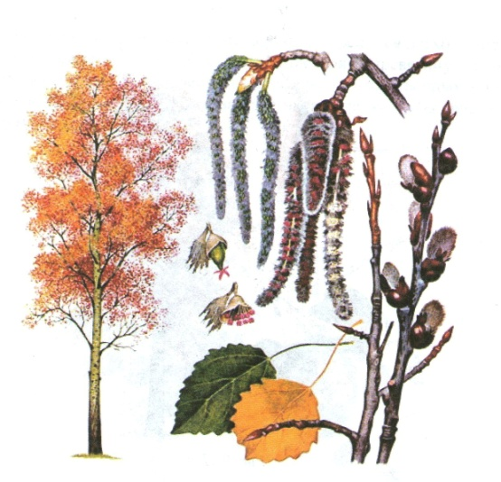 | Осина- лиственная порода. Мягкая,легкая, по прочности уступает березе, белая с зеленоватым оттенком, годовые слои малозаметны, хорошо склеивается, сушиться, мало коробиться, легко обрабатывается, малостойкая к гниению. Используется для резьбы по дереву в изделиях утилитарного назначения, а так же для производства спичек, игрушек, бумаги, сувениров.

Липа.
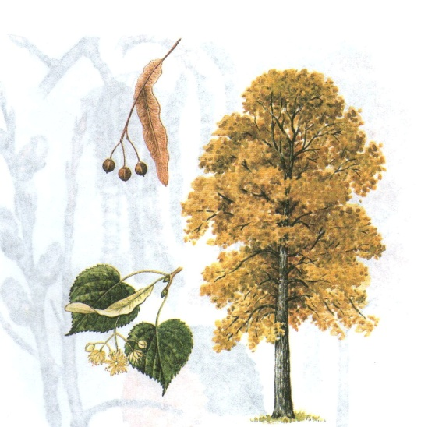 | Липа- дерево с мягкой древесиной, однородного строения,белого цвета с легким розовым оттенком, имеющей многочисленные сердцевидные лучи, которые в радиальном разрезе придают материалу заметный блеск. Обладаетдостаточной вязкостью, одинаково легко режется вдоль и поперек волокон, почти не коробится и не растрескивается, хорошо окрашивается и полируется.

Ольха.
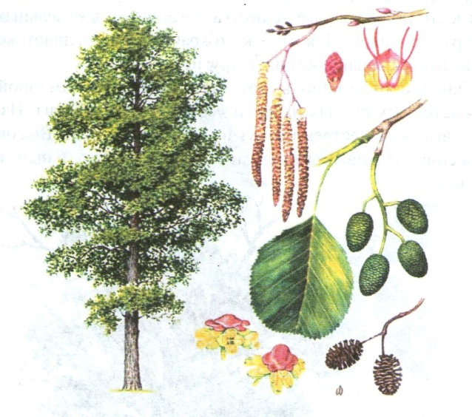 | Олха - лиственная порода. У свжесрубленной ольхи древесина белого цвета, но тут жена глазах она становиться оранжевой а затем красной. Проходит какое то время и поверхность древесины уже коричневая. Сок окрашивает только поверхностные слои древесины. В устойчивый светло-шоколадный цвет с розовым оттенком древесина ольхи окрашивается только после того,как ее высушат и выдержат. Древесина очень легкая, мягкая, при усыхании уменьшается в объеме незначительно и почти не трескается. Она легко без особых усилий обрабатывается режущими инструментами, порезки получаются четкими, чистыми, с гладкой, слегка бархатистой поверхностью.

Дуб.
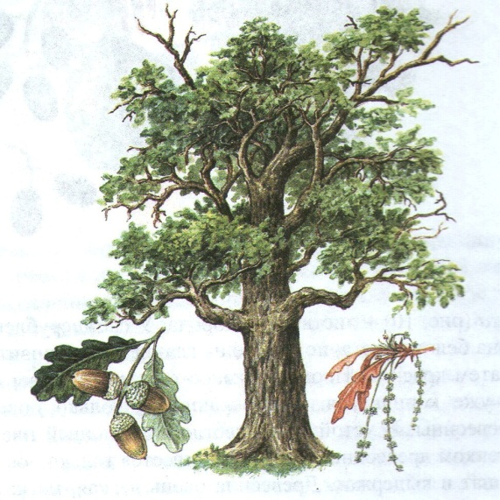 | Дуб- лиственная порода. Твердая, тяжелая, но технологичная древесина светло- желтого с коричнево- серым оттенком цвета, малосучковатая. Отличается высокой прочностью, стойкостью к гниению, относительной прямослойностью. Ярко выраженная текстура на всех разрезах. На радиальном разрезе четко просматриваются сердцевидные лучи в виде блестящих полосок. Хорошо поддается окраске, отделке лаками и мастиками, хорошо гнется и полируется. Детали и целые изделия часто изготавливают из дуба в фанерно- строгальном и паркетном производстве, в производстве клепки, машиностроении, строительстве.

Бук.
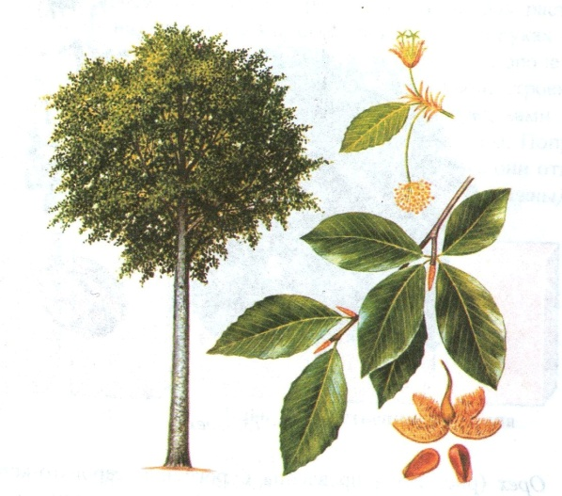 | Бук- древесина бука светло- желтая с красноватым оттенком и характерным блеском сердцевидных лучей, часто имеет ложное буровато- красное ядро. Очень эффектно смотрится в радиальном разрезе. На всех разрезах древесины отчетливо видны годовые слои и сердцевидные лучи. По прочности древесина бука близка к древесине дуба,но более хрупкая и малостойкая к гниению. Используется для производства фанеры, шпона для дорогих изделий из древесины, паркета. Широко применяется в поделочных работах при изготовлении музыкальных и чертежных инструментов, спортивного инвентаря.
Орех.
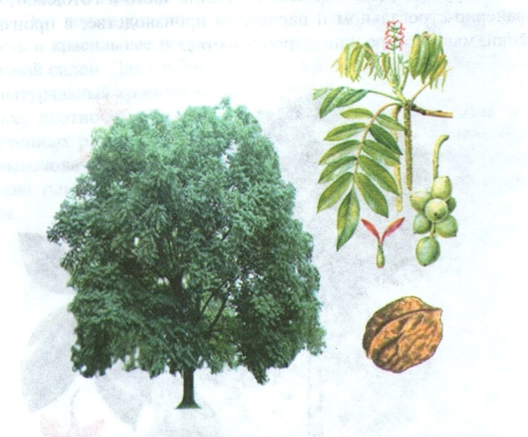 | Орех- древесина бурого или серовато- коричневого цвета, часто с золотистым оттенком. Материал тяжелый, твердый, но хорошо обрабатывается и полируется, отличается красивой текстурой. Используется при производстве шпона для изготовления мебели высшго качества.Применяется для тонких резных работ, очень ценится за богатую палитру цветов ореховый кап.

Учитель: Как различить породы древесины? (ответы обучаемых)
Учитель: Подводя итог изученному нами сегодня, мы узнали как различаются породы древесины. Что отличительными свойствами породы древесины являются: кора, листья (хвоя)цвет, запах, твердость и текстура дерева. Обращаю ваше внимание на новый термин появившийся и нами не озвученный это термин....? (ответ уобучаемых). Текстура- рисунок поверхности древесины. Образованный в результате прорезания годичных колец и волокон. Слово « текстура» произошло от латинского слова и в прерводе означает ( ткань,строение). Когда отсутствуют первичные признаки (кора, листья,хваоя, строение ствола. Сучья, ветви) по которым мы можем определить породу дерева, мы можем это сделать зная характерный рисунок (текстуру) присущую тому или иному виду и породе древесины.
IV. Практическая часть
- Перед вами лежат несколько брусков пиломатериалов различных пород древесины. Используя полученные на сегодняшнем уроке знания попробуйте по внешним признакам определить, к какой породе относятся образцы представленные вам на рассмотрение.Определите , какая порода тяжелее , какая легче. Режущим инструментом сделайте разрезы вдоль и поперек волокон. Подумайте и объясните одинаково ли расщепляется древесина вдоль или поперек волокон. К каким породам древесины по твердости можно отнести представленные образцы. Все результаты оформите в виде таблицы в своей рабочей тетради.
Порода  древесины | Характерные признаки
 | запах | текстура | цвет | твердая | мягкая

V. Итоговая часть

1. Анализ и оценка выполненой работы.
2. Установка на следующий урок.
-на следующем уроке мы продолжим изучать тему технология создания изделий из древесины.
3. Домашнее задание:
- повторить изученный материал;
- прочитать учебный материал в учебнике на стр. 10-12
-Подобрать древесину и охарактеризовать принадлежность ее к определенной породе, данные записать в тетрадь.
- Определить по образцу вид пиломатерала, назвать его элементы.

